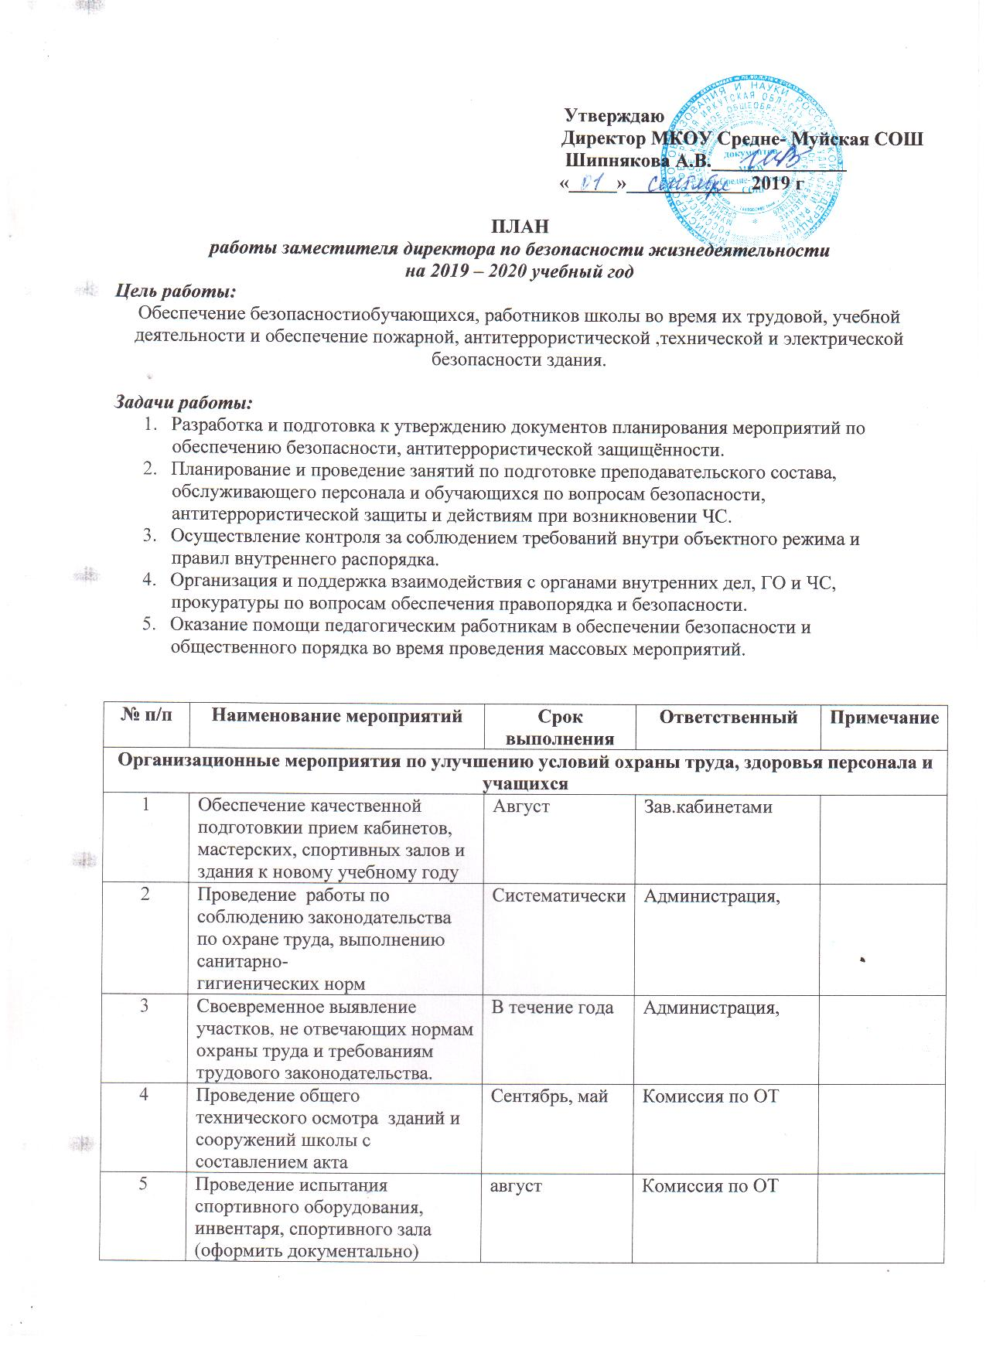
6 | Осуществление контроля за прохождением медицинских осмотров работников и обучающихся | Июль | Зам.директора по БЖ,медицинская сестра
7 | Обеспечение кабинетов повышенной опасности аптечками | сентябрь | Зам.директора по БЖ .медицинская сестра
8 | Проведение инструктажей по охране труда со всеми вновь прибывшими на работу лицами.  С работающими и обучающимися в начале каждого полугодия с регистрацией в журнале установленной формы | По мере устройства на работу  2 раза в год на рабочем месте | Зам. директора по безопасности,завхоз
9 | Проведение вводного инструктажа по охране труда с обучающимися по предметам повышенной опасности с регистрацией в специальном журнале | 2 раза в год | Учителя-предметники
10 | Проведение инструктажа с обучающимися по охране труда при организации общественно-полезного труда, летней оздоровительной работы, проведении внеклассных мероприятий по всем рекомендуемым направлениям с регистрацией в журнале установленной формы | По мере необходимости | Ответственные за работу на территории школы внеклассные мероприятия
11 | Проведение инструктажа по охране труда на рабочих местах всех работников с регистрацией в журнале установленной формы | В течение года | Зам. директора по безопасности.завхоз
12 | Организация систематического административно-общественного контроля по охране труда.  Контроль:  а) соблюдения законодательства по охране труда, выполнению санитарно-гигиенических норм;  б) документации по охране труда в спортивном зале, мастерских, кабинетах физики, химии, информатики;  в) наличия инструкций по охране труда во всех кабинетах | В течение года | Завхоз, зам. директора по безопасности
13 | Осуществление мониторинга состояния здоровья учащихся, работников | В течение года | Зам. директора по безопасности ,медицинская сестра
14 | Разработка инструкций по ОТ, памяток по требованиям безопасности | В течение года | Зам. директора по безопасности
15 | Анализ травматизма | В течение года | Зам. директора по безопасности
16 | Разработка и утверждение  инструкций по охране труда. | По мере необходимости | Зам. директора по безопасности
17 | Мониторинг питания | 1 полугодие,2 полугодие | Зам.директора по БЖ
Профилактика детского дорожно-транспортного травматизма
1 | Организация и проведение инструктажей в классах по ПДД | Сентябрь | Классные руководители
2 | Проведение бесед с использованием информации ГИБДД | По плану ГИБДД | Сотрудники ГИБДД
3 | Проведение бесед в классах на тему: «Поведение на дорогах во время каникул» | Октябрь, декабрь, апрель, май | Классные руководители
4 | Организация и проведение викторин, конкурсов по ПДД | В течение года  Согласно плану | Классные руководители
5 | Проведение бесед в начальных классах на уроках «Окружающий мир» по ПДД | В течение года | Классные руководители
6 | Осуществление контроля за работой классных руководителей по профилактике ДДТТ | В течение года | Зам. директора по безопасности
7. | Конкурс рисунков по ПДД | сентябрь | Кл.руководители
8 | Проведение недели безопасности | октябрь | Зам. директора по БЖ
9 | Оказание методической помощи классным руководителям по профилактике ДДТТ | В течение года | Зам. директора по БЖ
Обеспечение безопасности учащихся при организации перевозок
1 | Проведение инструктажей сопровождающих | По мере необходимости | Зам. директора по безопасности
2 | Проведение инструктажей учащихся | По мере необходимости | Сопровождающие
Пожарная безопасность
1 | Издание приказов по пожарной безопасности | Август,январь | Зам. директора по безопасности
2 | Проведение инструктажей с персоналом | 2 раза в год | Зам. директора по безопасности,завхоз
3 | Своевременное доведение нормативных документов до работников школы | По мере поступления | Зам. директора по безопасности
4 | Организация и проведение учебных эвакуаций | Не реже 1 раза в полугодие | Зам. директора по безопасности
5 | Проверка наличия огнетушителей и организация их своевременной перезарядки. | По мере необходимости | завхоз
6 | Осуществление контроля за состоянием эвакуационных проходов, выходов, коридоров и лестниц. | Ежедневно | завхоз
7. | Обучение работников по пожарно- техническому минимуму с последующей сдачей зачета | В течение года, со вновь принятыми работниками в течение месяца | Зам. директора по безопасности
Профилактическая работа по предупреждению террористических актов
1 | Контроль работы дежурного персонала, соблюдения пропускного режима | Ежедневно | Зам. директора по безопасности
2 | Осмотр ограждения, ворот, калиток, запасных выходов, запоров, замков, решёток на предмет их целостности и исправности | Ежедневно | завхоз
3 | Изучение положений, инструкций, памяток и другой документации по обеспечению безопасности в школе с принятыми на работу сотрудниками в течение недели после их трудовой деятельности в образовательном учреждении | По мере необходимости | Зам. директора по безопасности
4 | Разработка и корректировка паспорта безопасности школы и иной документации (памяток, планов, инструкций) по обеспечению безопасности | В течение года | Зам. директора по безопасности
5 | Обеспечение дополнительных мер безопасности при проведении мероприятий в выходные и праздничные дни | В течение года | Зам. директора по безопасности
6 | Организация и проведение тренировок по действиям персонала и обучающихся при угрозе теракта | По плану | Зам. директора по безопасности
7 | Организация работы антитеррористической группы | В течение года | Зам. директора по безопасности
8 | Проведение месячника безопасности | сентябрь | Зам. директора по безопасности
Гражданская оборона и защита от ЧС
1 | Издание приказов по ГО | Август,январь | Зам. директора по безопасности
2 | Учебные занятия по защите от ЧС | В течение года | Зам. директора по безопасности
3 | Разработка документации по ГОЧС | Сентябрь-октябрь | Зам. директора по безопасности
4 | Тренировки по действиям в различных ЧС | По плану | Зам. директора по безопасности

Заместитель директора по безопасности Уварова С.Г

